Cachet ou logo établissement



**LIVRET D’ACTIVITES**

BAC PRO MELEC

***Métiers de l’Electricité et de***

***ses Environnements Connectés***

|  |
| --- |
| **CANDIDAT** |
| **Nom :** |
| **Prénom :** |
| **Session :** |



8/10/2017

V4

LIVRET ET FICHES D’ACTIVITES DE L’APPRENANT

BAC PRO MELEC

**FICHES** **ACTIVITES**

|  |
| --- |
| **SOMMAIRE** |

Fiche signalétique…………………………………………………………………..…… 2

Description des activités et tâches professionnelles 3

Objectifs des PFMP 4

Responsabilité……………………………………………………………………..… 5

Absences et retards……………………………………………………………….… 6

Définition du portfolio "Activités en entreprise" 8

Tutoriel pour remplir les fiches activités 9

Liste des activités par semaine 13

Fiche d’activité (à photocopier) 17

**FICHE SIGNALETIQUE**

**IDENTIFICATION DU STAGIAIRE**

NOM : PRENOM :

ADRESSE :

🕿 Fixe : 🕿 portable :

Mail : @

Né (e) le : / /

**IDENTIFICATION DE l’ENTREPRISE**

NOM de l’ENTREPRISE :

ADRESSE :

🕿 : Mail : @

ACTIVITE PRINCIPALE :

Nom du tuteur : 🕿 :

Mail : @

**IDENTIFICATION DU PROFESSEUR CHARGE DU SUIVI EN PFMP :**

Nom du professeur : LEJUSTE/SCHAMME

🕿 : **02 35 95.12.66** Poste **161**  Mail : bacproeleec.queneau@free.fr

**SUIVI DES CONVENTIONS :**

Nom du professeur référent chargé des PFMP : Mme Billaux

Mail du professeur référent chargé des PFMP :

Code établissement RNE : **0762880T**

**DESCRIPTION DES ACTIVITES ET TACHES PROFESSIONNELLES**

|  |
| --- |
| **Activité1 - Préparation des opérations de réalisation, de mise en service, de maintenance** |
| **T 1-1 :** Prendre connaissance du dossier relatif aux opérations à réaliser, le constituer pour une opération simple  **T 1-2 :** Rechercher et expliquer les informations relatives aux opérations et aux conditions d’exécution  **T 1-3 :** Vérifier et compléter si besoin la liste des matériels électriques, équipements et outillages nécessaires aux opérations  **T 1-4 :** Répartir les tâches en fonction des habilitations, des certifications des équipiers et du planning des autres intervenants |
| **Activité 2 - Réalisation** |
| **T 2-1 :** Organiser le poste de travail  **T 2-2 :** Implanter, poser, installer les matériels électriques  **T 2-3 :** Câbler, raccorder les matériels électriques  **T 2-4 :** Gérer les activités de son équipe  **T 2-5 :** Coordonner son activité par rapport à celles des autres intervenants  **T 2-6 :** Mener son activité de manière éco-responsable |
| **Activité 3 - Mise en service** |
| **T 3-1 :** Réaliser les vérifications, les réglages, les paramétrages, les essais nécessaires à la mise en service de l’installation  **T 3-2 :** Participer à la réception technique et aux levées de réserves de l’installation |
| **Activité 4 - Maintenance** |
| **T 4-1 :** Réaliser une opération de maintenance préventive  **T 4-2 :** Réaliser une opération de dépannage |
| **Activité 5 - Communication** |
| **T 5-1 :** Participer à la mise à jour du dossier technique de l’installation  **T 5-2 :** Echanger sur le déroulement des opérations, expliquer le fonctionnement de l’installation à l’interne et à l’externe  **T 5-3 :** Conseiller le client, lui proposer une prestation complémentaire, une modification ou une amélioration |

**OBJECTIFS DES PFMP**

Les objectifs généraux de la formation en milieu professionnel (PFMP).

La formation en entreprise fait partie intégrante de la formation.

La durée réglementaire de la formation en entreprise est fixée à 22 semaines, réparties sur les trois années de formation.

Elle concourt à l'acquisition des compétences requises pour l'obtention du diplôme et doit permettre à l'élève :

* De travailler sur des ouvrages électriques fonctionnant dans des conditions que l’on peut difficilement réunir dans l’établissement de formation.
* De s’insérer dans un travail organisé, où il pourra prendre toute la mesure de l’importance des relations humaines au sein de l’équipe.
* D’appréhender l’entreprise comme un lieu organisé d’activités industrielles et com- merciales.
* De privilégier l’appropriation de démarches et de méthodes.

La formation en milieu professionnel implique une concertation approfondie entre les formateurs de l’entreprise et les enseignants.

**RESPONSABILITES**

**CE QUI EST ATTENDU DE L’ÉLÈVE**

⮚ Se présenter à son arrivée dans l’entreprise.

⮚ Indiquer quel est son projet professionnel.

⮚ Exposer ce qu’il a fait en centre de formation.

⮚ Accomplir les activités qui lui sont proposées par le tuteur.

⮚ Respecter les règles de vie et de sécurité en vigueur dans l’entreprise.

⮚ Elaborer chaque semaine une fiche activité pour nourrir le « portfolio de l’élève » sur l’application **« cerise pro »**

⮚ **Récupérer son attestation de PFMP en fin de période**

**CE QUI EST ATTENDU DE L’ENTREPRISE**

⮚ Accueillir l’élève.

⮚ Prévoir un entretien dès le début de la période de formation.

⮚ Faire visiter l’entreprise.

⮚ Informer des règles, consignes et procédures de sécurité à respecter dans l’entreprise.

⮚ Organiser les activités de formation.

⮚ Favoriser la capacité d’autonomie.

⮚ Encourager sa curiosité dans le cadre d’une situation de travail.

⮚ Fournir la documentation nécessaire à l’élaboration du compte rendu de son activité.

⮚ Expliquer les enjeux de la politique qualité, s’il y en a une.

⮚ Etre l’interlocuteur privilégié de l’équipe pédagogique.

⮚ Evaluer l’élève à l’aide du document mis à disposition.

**CE QUI EST ATTENDU DE L’ÉQUIPE PÉDAGOGIQUE**

⮚ Préparer La période de formation

⮚ Préparer les élèves à la période de formation.

⮚ Rendre visite à l’élève pour chaque période de formation.

⮚ Suivi sur le logiciel « **Cerise Pro** » des fiches activités

⮚ Évaluer la période de formation en entreprise conjointement avec le tuteur.

⮚ Faire une synthèse des expériences vécues en entreprise.

**ABSENCES ET RETARDS**

**En cas d’absence prévisibles :**

L’élève doit **impérativement** demander une autorisation d’absence au tuteur ou au chef d’entreprise et en informer immédiatement l’établissement scolaire.

**Pour les absences imprévisibles :**

L’élève doit avertir le plus rapidement possible

1. L’entreprise
2. L’établissement scolaire

En cas de maladie, un certificat médical sera à fournir à l’établissement scolaire afin de justifier de l’absence en entreprise

Tableau récapitulatif d’absences et retards :

|  |  |  |  |
| --- | --- | --- | --- |
| Date | Absence | Retard | Motif |
|  | □ | □ |  |
|  | □ | □ |  |
|  | □ | □ |  |
|  | □ | □ |  |
|  | □ | □ |  |
|  | □ | □ |  |
|  | □ | □ |  |
|  | □ | □ |  |
|  | □ | □ |  |

**DEFINITION DU PORTFOLIO « ACTIVITES EN ENTREPRISE »**

Ce portfolio est **obligatoire** pour tous les candidats évalués en mode Contrôle en Cours de Formation (CCF).

Objectifs :

* Rendre compte des activités exercées en entreprise,
* Développer l’analyse du candidat sur ses activités,
* Permettre d’établir les « bilans entreprise » inclus dans le livret de suivi d’acquisition des

compétences,

* Communiquer un bilan à l’entreprise.

Contenus :

* Fiches activités entreprise permettant au candidat de rendre compte de son activité. Elles précisent l’activité et son contexte (types d’opération, secteur d’activité).
* L’apprenant y développe une analyse sur ses pratiques selon plusieurs axes : réussites, aléas, difficultés, niveau d’autonomie, niveau de responsabilité, …

Utilisation :

* L’apprenant complète une fiche d’activités par semaine.
* Ces fiches servent de point d’appui aux « bilans entreprise » renseignés conjointement par le tuteur et le professeur d’enseignement professionnel à l’occasion d’une visite en entreprise, et en présence de l’apprenant.
* Ces fiches peuvent être transmises à l’entreprise pour rendre compte des activités exercées pendant la période.

**COMMENT REMPLIR LES FICHES ACTIVITES DURANT LA PFMP AVEC**

**CERISE PRO EN 7 ETAPES ?**



1. Préambule

Durant votre PFMP, vous allez réaliser diverses activités.

Vous devrez renseigner ces activités au fur et à mesure que le stage se déroule **a raison d’une fiche par semaine.**

***Pourquoi ?***

**1er**: Lorsque le professeur d’enseignement professionnel viendra **vous visiter** en entreprise, il aura suivi vos activités et sera en mesure d’évaluer certaines compétences avec le tuteur.

**2éme**: Ces fiches seront conservées et vous serviront pour compléter votre portfolio entreprise et donc votre CV.

***Comment faire ?*** Avec « CerisePro »

***De quoi ai-je besoin ?*** Une connexion internet, mon login et mon mot de passe et...c’est tout !

1. C’est parti !

Nous allons décrire étape par étape, comment remplir une fiche activité

**Étape 1**: Se rendre à l’adresse suivante sur votre navigateur (Internet Explorer, Mozilla…) :

[***www.cpro-sti.fr/0762880T***](http://www.cpro-sti.fr/0762880T)

Vous obtenez l’écran suivant :

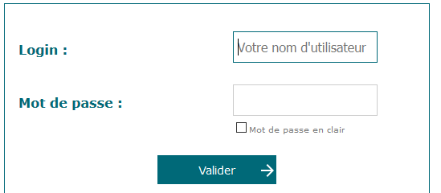

1. Prénom.nom

2. N’oubliez pas votre mot de passe !

3. Cliquez ici !

**Renseignez** les champs, Login et Mot de passe.

**Étape 2 :** La page d’accueil ci-dessous s’affiche



**Cliquez** sur l’icône

« mon portfolio activités en entreprise »

Vous obtenez l’écran suivant et nous allons **commencer à créer** une **fiche activité** :

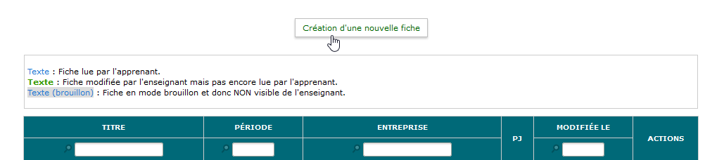

**Cliquez** sur l’icône

« Création d’une nouvelle fiche »

**Étape 3: Renseigner** la fiche (voir exemple ci-dessous)

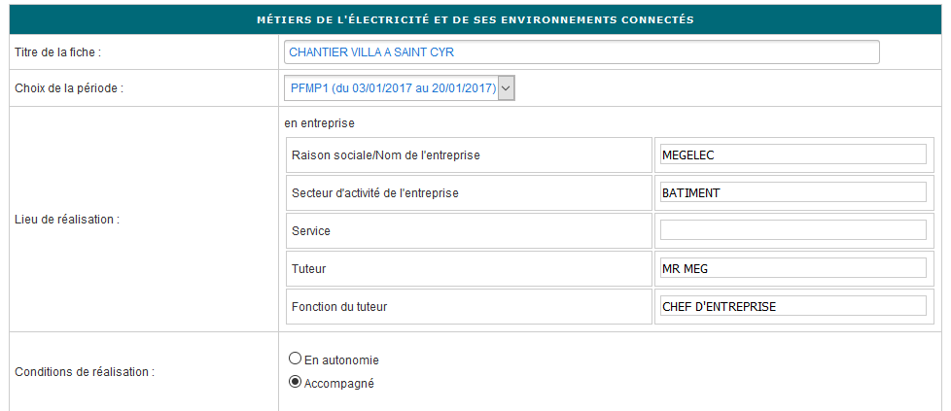

**Étape 4 : Choisir** l’activité et les tâches associées (voir exemple ci-dessous)

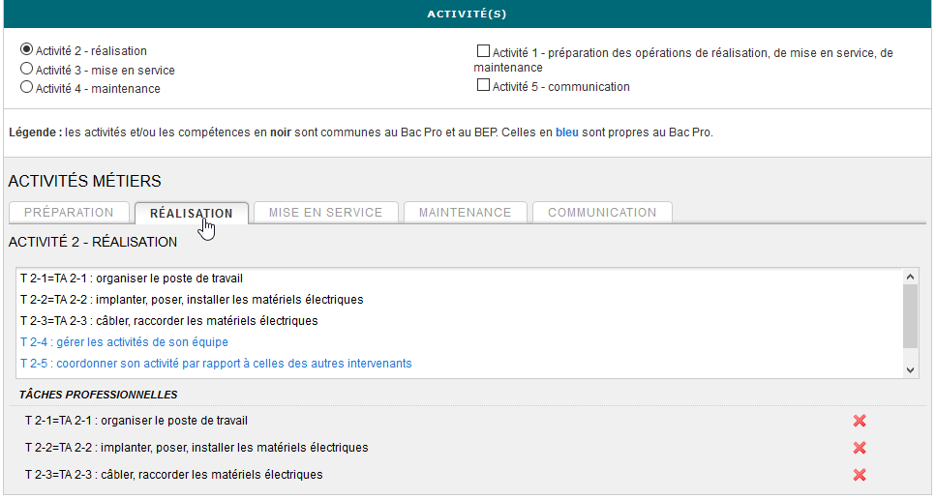

Choix de l’activité

Cliquez sur la ou les tâches correspondant à votre activité

Elles apparaissent ici

Vous pouvez les supprimer si besoin.

**Étape 5 : SAISIE DE LA FICHE**,

**Décrire** l’activité et les tâches associées (voir exemple ci-dessous)

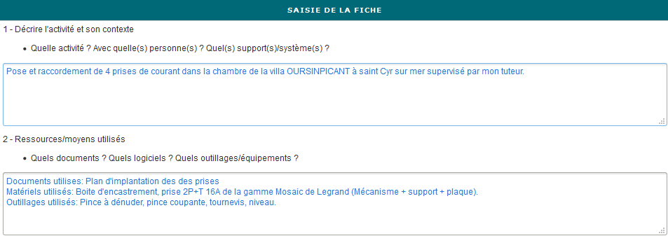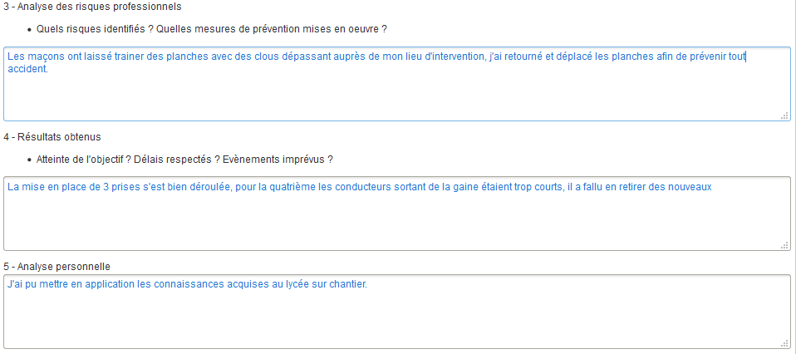

E x e m p l e

**Étape 6 : JOINDRE** des documents (notice, photos, etc...)

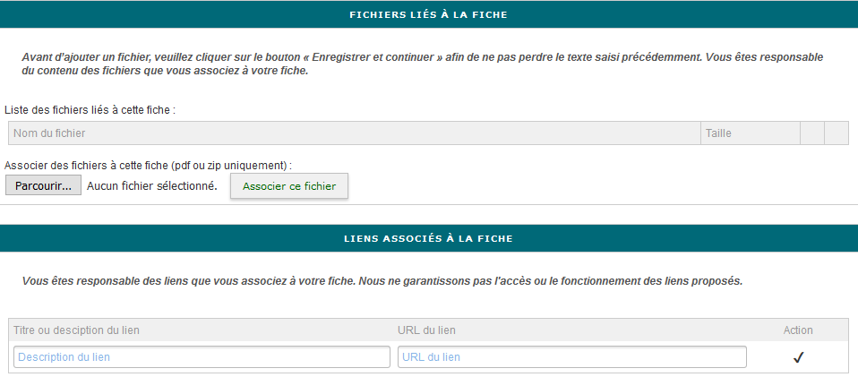

Ensuite cliquez sur associer le fichier sélectionné (pdf ou zip)

Cliquez sur parcourir pour récupérer le fichier sur votre PC ou téléphone ou autre

Si vous avez recherché de la documentation sur internet, donnez la description du lien et l’adresse (URL) du lien.

**Étape 7 : Enregistrer** la fiche :

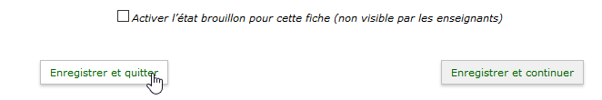

**LISTE DES ACTIVITÉS SEMAINE N°1**

**(DOCUMENT À COMPLÉTER PAR LE STAGIAIRE)**

du  ……/………/ 20… au …… /………/ 20….

|  |  |
| --- | --- |
| **DATE** | DÉCRIRE LES ACTIVITÉS PRINCIPALES **(noter les absences à l’encre rouge)** |
| LUNDI | ……………………………………………………………………………………………..  ……………………………………………………………………………………………..  …………………………………………………………………………………………….. |
| MARDI | ……………………………………………………………………………………………..  ……………………………………………………………………………………………..  …………………………………………………………………………………………….. |
| MERCREDI | ……………………………………………………………………………………………..  ……………………………………………………………………………………………..  …………………………………………………………………………………………….. |
| JEUDI | ……………………………………………………………………………………………..  ……………………………………………………………………………………………..  …………………………………………………………………………………………….. |
| VENDREDI | ……………………………………………………………………………………………..  ……………………………………………………………………………………………..  …………………………………………………………………………………………….. |
| SAMEDI | ……………………………………………………………………………………………..  ……………………………………………………………………………………………..  …………………………………………………………………………………………….. |

SIGNATURE DU TUTEUR CACHET DU SERVICE OU DE L’ENTREPRISE

**LISTE DES ACTIVITÉS SEMAINE N°2**

**(DOCUMENT À COMPLÉTER PAR LE STAGIAIRE)**

du  ……/………/ 20… au …… /………/ 20….

|  |  |
| --- | --- |
| **DATE** | DÉCRIRE LES ACTIVITÉS PRINCIPALES **(noter les absences à l’encre rouge)** |
| LUNDI | ……………………………………………………………………………………………..  ……………………………………………………………………………………………..  …………………………………………………………………………………………….. |
| MARDI | ……………………………………………………………………………………………..  ……………………………………………………………………………………………..  …………………………………………………………………………………………….. |
| MERCREDI | ……………………………………………………………………………………………..  ……………………………………………………………………………………………..  …………………………………………………………………………………………….. |
| JEUDI | ……………………………………………………………………………………………..  ……………………………………………………………………………………………..  …………………………………………………………………………………………….. |
| VENDREDI | ……………………………………………………………………………………………..  ……………………………………………………………………………………………..  …………………………………………………………………………………………….. |
| SAMEDI | ……………………………………………………………………………………………..  ……………………………………………………………………………………………..  …………………………………………………………………………………………….. |

SIGNATURE DU TUTEUR CACHET DU SERVICE OU DE L’ENTREPRISE

**LISTE DES ACTIVITÉS SEMAINE N°3**

**(DOCUMENT À COMPLÉTER PAR LE STAGIAIRE)**

du  ……/………/ 20… au …… /………/ 20….

|  |  |
| --- | --- |
| **DATE** | DÉCRIRE LES ACTIVITÉS PRINCIPALES **(noter les absences à l’encre rouge)** |
| LUNDI | ……………………………………………………………………………………………..  ……………………………………………………………………………………………..  …………………………………………………………………………………………….. |
| MARDI | ……………………………………………………………………………………………..  ……………………………………………………………………………………………..  …………………………………………………………………………………………….. |
| MERCREDI | ……………………………………………………………………………………………..  ……………………………………………………………………………………………..  …………………………………………………………………………………………….. |
| JEUDI | ……………………………………………………………………………………………..  ……………………………………………………………………………………………..  …………………………………………………………………………………………….. |
| VENDREDI | ……………………………………………………………………………………………..  ……………………………………………………………………………………………..  …………………………………………………………………………………………….. |
| SAMEDI | ……………………………………………………………………………………………..  ……………………………………………………………………………………………..  …………………………………………………………………………………………….. |

SIGNATURE DU TUTEUR CACHET DU SERVICE OU DE L’ENTREPRISE

**LISTE DES ACTIVITÉS SEMAINE N°4**

**(DOCUMENT À COMPLÉTER PAR LE STAGIAIRE)**

du  ……/………/ 20… au …… /………/ 20….

|  |  |
| --- | --- |
| **DATE** | DÉCRIRE LES ACTIVITÉS PRINCIPALES **(noter les absences à l’encre rouge)** |
| LUNDI | ……………………………………………………………………………………………..  ……………………………………………………………………………………………..  …………………………………………………………………………………………….. |
| MARDI | ……………………………………………………………………………………………..  ……………………………………………………………………………………………..  …………………………………………………………………………………………….. |
| MERCREDI | ……………………………………………………………………………………………..  ……………………………………………………………………………………………..  …………………………………………………………………………………………….. |
| JEUDI | ……………………………………………………………………………………………..  ……………………………………………………………………………………………..  …………………………………………………………………………………………….. |
| VENDREDI | ……………………………………………………………………………………………..  ……………………………………………………………………………………………..  …………………………………………………………………………………………….. |
| SAMEDI | ……………………………………………………………………………………………..  ……………………………………………………………………………………………..  …………………………………………………………………………………………….. |

SIGNATURE DU TUTEUR CACHET DU SERVICE OU DE L’ENTREPRISE

**LISTE DES ACTIVITÉS SEMAINE N°5**

**(DOCUMENT À COMPLÉTER PAR LE STAGIAIRE)**

du  ……/………/ 20… au …… /………/ 20….

|  |  |
| --- | --- |
| **DATE** | DÉCRIRE LES ACTIVITÉS PRINCIPALES **(noter les absences à l’encre rouge)** |
| LUNDI | ……………………………………………………………………………………………..  ……………………………………………………………………………………………..  …………………………………………………………………………………………….. |
| MARDI | ……………………………………………………………………………………………..  ……………………………………………………………………………………………..  …………………………………………………………………………………………….. |
| MERCREDI | ……………………………………………………………………………………………..  ……………………………………………………………………………………………..  …………………………………………………………………………………………….. |
| JEUDI | ……………………………………………………………………………………………..  ……………………………………………………………………………………………..  …………………………………………………………………………………………….. |
| VENDREDI | ……………………………………………………………………………………………..  ……………………………………………………………………………………………..  …………………………………………………………………………………………….. |
| SAMEDI | ……………………………………………………………………………………………..  ……………………………………………………………………………………………..  …………………………………………………………………………………………….. |

SIGNATURE DU TUTEUR CACHET DU SERVICE OU DE L’ENTREPRISE

**LISTE DES ACTIVITÉS SEMAINE N°6**

**(DOCUMENT À COMPLÉTER PAR LE STAGIAIRE)**

du  ……/………/ 20… au …… /………/ 20….

|  |  |
| --- | --- |
| **DATE** | DÉCRIRE LES ACTIVITÉS PRINCIPALES **(noter les absences à l’encre rouge)** |
| LUNDI | ……………………………………………………………………………………………..  ……………………………………………………………………………………………..  …………………………………………………………………………………………….. |
| MARDI | ……………………………………………………………………………………………..  ……………………………………………………………………………………………..  …………………………………………………………………………………………….. |
| MERCREDI | ……………………………………………………………………………………………..  ……………………………………………………………………………………………..  …………………………………………………………………………………………….. |
| JEUDI | ……………………………………………………………………………………………..  ……………………………………………………………………………………………..  …………………………………………………………………………………………….. |
| VENDREDI | ……………………………………………………………………………………………..  ……………………………………………………………………………………………..  …………………………………………………………………………………………….. |
| SAMEDI | ……………………………………………………………………………………………..  ……………………………………………………………………………………………..  …………………………………………………………………………………………….. |

SIGNATURE DU TUTEUR CACHET DU SERVICE OU DE L’ENTREPRISE

**LISTE DES ACTIVITÉS SEMAINE N°7**

**(DOCUMENT À COMPLÉTER PAR LE STAGIAIRE)**

du  ……/………/ 20… au …… /………/ 20….

|  |  |
| --- | --- |
| **DATE** | DÉCRIRE LES ACTIVITÉS PRINCIPALES **(noter les absences à l’encre rouge)** |
| LUNDI | ……………………………………………………………………………………………..  ……………………………………………………………………………………………..  …………………………………………………………………………………………….. |
| MARDI | ……………………………………………………………………………………………..  ……………………………………………………………………………………………..  …………………………………………………………………………………………….. |
| MERCREDI | ……………………………………………………………………………………………..  ……………………………………………………………………………………………..  …………………………………………………………………………………………….. |
| JEUDI | ……………………………………………………………………………………………..  ……………………………………………………………………………………………..  …………………………………………………………………………………………….. |
| VENDREDI | ……………………………………………………………………………………………..  ……………………………………………………………………………………………..  …………………………………………………………………………………………….. |
| SAMEDI | ……………………………………………………………………………………………..  ……………………………………………………………………………………………..  …………………………………………………………………………………………….. |

SIGNATURE DU TUTEUR CACHET DU SERVICE OU DE L’ENTREPRISE

**LISTE DES ACTIVITÉS SEMAINE N°8**

**(DOCUMENT À COMPLÉTER PAR LE STAGIAIRE)**

du  ……/………/ 20… au …… /………/ 20….

|  |  |
| --- | --- |
| **DATE** | DÉCRIRE LES ACTIVITÉS PRINCIPALES **(noter les absences à l’encre rouge)** |
| LUNDI | ……………………………………………………………………………………………..  ……………………………………………………………………………………………..  …………………………………………………………………………………………….. |
| MARDI | ……………………………………………………………………………………………..  ……………………………………………………………………………………………..  …………………………………………………………………………………………….. |
| MERCREDI | ……………………………………………………………………………………………..  ……………………………………………………………………………………………..  …………………………………………………………………………………………….. |
| JEUDI | ……………………………………………………………………………………………..  ……………………………………………………………………………………………..  …………………………………………………………………………………………….. |
| VENDREDI | ……………………………………………………………………………………………..  ……………………………………………………………………………………………..  …………………………………………………………………………………………….. |
| SAMEDI | ……………………………………………………………………………………………..  ……………………………………………………………………………………………..  …………………………………………………………………………………………….. |

SIGNATURE DU TUTEUR CACHET DU SERVICE OU DE L’ENTREPRISE

**FICHE D’ACTIVITE N°1 PFMP -….**

**Le contexte de réalisation**

|  |  |  |
| --- | --- | --- |
| **METIERS DE L’ELECTRICITE ET DES ENVIRONNEMENTS CONNECTES** | | |
| **Titre de la fiche** |  | |
| **Période de stage** | Du ……………………………. au ………………………….. | |
| **Lieu de réalisation** | Nom de l’entreprise |  |
| Secteur d’activités |  |
| Service |  |
| Tuteur |  |
| Fonction du tuteur |  |
| **Conditions de réalisation** | □ En autonomie  □ Accompagné | |

**Choix des activités**

|  |  |
| --- | --- |
| **ACTIVITE(S)** | |
| * **Activité 2** – Réalisation * **Activité 3** – Mise en service * **Activité 4** - Maintenance | **□ Activité 1** – Préparation des opérations de réalisation, de mise en service, de maintenance  **□ Activité 5** – Communication |

**Description de l’activité**

|  |
| --- |
| **SAISIE DE LA FICHE** |
| 1. Décrire l’activité et son contexte    * Quelle activité ? Avec quelle(s) personne(s) ? Quel(s) support(s)/système(s) |
|  |
| 1. Ressources / moyens utilisés    * Quel(s) document(s) ? Quel(s) logiciel(s) ? Quel(s) outillage(s) ? |
|  |
| 1. Analyse des risques professionnels    * Quel(s) risques identifiés ? Quelles mesures de prévention mises en œuvre ? |
|  |

|  |
| --- |
| 1. Résultats obtenus    * Atteinte de l’objectif ? Délais respectés ? Évènements imprévus ? |
|  |
| 1. Analyse personnelle    * Quelles réussites ? Quelles satisfactions personnelles ? |
|  |
| * Quelles difficultés ? Quels manques ? |
|  |
| * Qu’avez-vous appris ? |
|  |

|  |
| --- |
| 6- Pièces jointes |
| Vous pouvez joindre des annexes : cahier des charges, schémas, plan, photos, documents techniques, devis, …. |

**FICHE D’ACTIVITE N°2 PFMP -….**

**Le contexte de réalisation**

|  |  |  |
| --- | --- | --- |
| **METIERS DE L’ELECTRICITE ET DES ENVIRONNEMENTS CONNECTES** | | |
| **Titre de la fiche** |  | |
| **Période de stage** | Du ……………………………. au ………………………….. | |
| **Lieu de réalisation** | Nom de l’entreprise |  |
| Secteur d’activités |  |
| Service |  |
| Tuteur |  |
| Fonction du tuteur |  |
| **Conditions de réalisation** | □ En autonomie  □ Accompagné | |

**Choix des activités**

|  |  |
| --- | --- |
| **ACTIVITE(S)** | |
| * **Activité 2** – Réalisation * **Activité 3** – Mise en service * **Activité 4** - Maintenance | **□ Activité 1** – Préparation des opérations de réalisation, de mise en service, de maintenance  **□ Activité 5** – Communication |

**Description de l’activité**

|  |
| --- |
| **SAISIE DE LA FICHE** |
| 1. Décrire l’activité et son contexte    * Quelle activité ? Avec quelle(s) personne(s) ? Quel(s) support(s)/système(s) |
|  |
| 1. Ressources / moyens utilisés    * Quel(s) document(s) ? Quel(s) logiciel(s) ? Quel(s) outillage(s) ? |
|  |
| 1. Analyse des risques professionnels    * Quel(s) risques identifiés ? Quelles mesures de prévention mises en œuvre ? |
|  |

|  |
| --- |
| 1. Résultats obtenus    * Atteinte de l’objectif ? Délais respectés ? Évènements imprévus ? |
|  |
| 1. Analyse personnelle    * Quelles réussites ? Quelles satisfactions personnelles ? |
|  |
| * Quelles difficultés ? Quels manques ? |
|  |
| * Qu’avez-vous appris ? |
|  |

|  |
| --- |
| 6- Pièces jointes |
| Vous pouvez joindre des annexes : cahier des charges, schémas, plan, photos, documents techniques, devis, …. |

**FICHE D’ACTIVITE N°3 PFMP -….**

**Le contexte de réalisation**

|  |  |  |
| --- | --- | --- |
| **METIERS DE L’ELECTRICITE ET DES ENVIRONNEMENTS CONNECTES** | | |
| **Titre de la fiche** |  | |
| **Période de stage** | Du ……………………………. au ………………………….. | |
| **Lieu de réalisation** | Nom de l’entreprise |  |
| Secteur d’activités |  |
| Service |  |
| Tuteur |  |
| Fonction du tuteur |  |
| **Conditions de réalisation** | □ En autonomie  □ Accompagné | |

**Choix des activités**

|  |  |
| --- | --- |
| **ACTIVITE(S)** | |
| * **Activité 2** – Réalisation * **Activité 3** – Mise en service * **Activité 4** - Maintenance | **□ Activité 1** – Préparation des opérations de réalisation, de mise en service, de maintenance  **□ Activité 5** – Communication |

**Description de l’activité**

|  |
| --- |
| **SAISIE DE LA FICHE** |
| 1. Décrire l’activité et son contexte    * Quelle activité ? Avec quelle(s) personne(s) ? Quel(s) support(s)/système(s) |
|  |
| 1. Ressources / moyens utilisés    * Quel(s) document(s) ? Quel(s) logiciel(s) ? Quel(s) outillage(s) ? |
|  |
| 1. Analyse des risques professionnels    * Quel(s) risques identifiés ? Quelles mesures de prévention mises en œuvre ? |
|  |

|  |
| --- |
| 1. Résultats obtenus    * Atteinte de l’objectif ? Délais respectés ? Évènements imprévus ? |
|  |
| 1. Analyse personnelle    * Quelles réussites ? Quelles satisfactions personnelles ? |
|  |
| * Quelles difficultés ? Quels manques ? |
|  |
| * Qu’avez-vous appris ? |
|  |

|  |
| --- |
| 6- Pièces jointes |
| Vous pouvez joindre des annexes : cahier des charges, schémas, plan, photos, documents techniques, devis, …. |

**FICHE D’ACTIVITE N°4 PFMP -….**

**Le contexte de réalisation**

|  |  |  |
| --- | --- | --- |
| **METIERS DE L’ELECTRICITE ET DES ENVIRONNEMENTS CONNECTES** | | |
| **Titre de la fiche** |  | |
| **Période de stage** | Du ……………………………. au ………………………….. | |
| **Lieu de réalisation** | Nom de l’entreprise |  |
| Secteur d’activités |  |
| Service |  |
| Tuteur |  |
| Fonction du tuteur |  |
| **Conditions de réalisation** | □ En autonomie  □ Accompagné | |

**Choix des activités**

|  |  |
| --- | --- |
| **ACTIVITE(S)** | |
| * **Activité 2** – Réalisation * **Activité 3** – Mise en service * **Activité 4** - Maintenance | **□ Activité 1** – Préparation des opérations de réalisation, de mise en service, de maintenance  **□ Activité 5** – Communication |

**Description de l’activité**

|  |
| --- |
| **SAISIE DE LA FICHE** |
| 1. Décrire l’activité et son contexte    * Quelle activité ? Avec quelle(s) personne(s) ? Quel(s) support(s)/système(s) |
|  |
| 1. Ressources / moyens utilisés    * Quel(s) document(s) ? Quel(s) logiciel(s) ? Quel(s) outillage(s) ? |
|  |
| 1. Analyse des risques professionnels    * Quel(s) risques identifiés ? Quelles mesures de prévention mises en œuvre ? |
|  |

|  |
| --- |
| 1. Résultats obtenus    * Atteinte de l’objectif ? Délais respectés ? Évènements imprévus ? |
|  |
| 1. Analyse personnelle    * Quelles réussites ? Quelles satisfactions personnelles ? |
|  |
| * Quelles difficultés ? Quels manques ? |
|  |
| * Qu’avez-vous appris ? |
|  |

|  |
| --- |
| 6- Pièces jointes |
| Vous pouvez joindre des annexes : cahier des charges, schémas, plan, photos, documents techniques, devis, …. |